DUNKERQUE
Un parking pour les vélos et des cyclistes comblés
L’Association du droit au vélo a eu la joie de découvrir le premier parking à vélos.
Par lephare@lepharedunkerquois.fr | Publié le 04/02/2019 PARTAGER TWITTER LECTURE ZEN
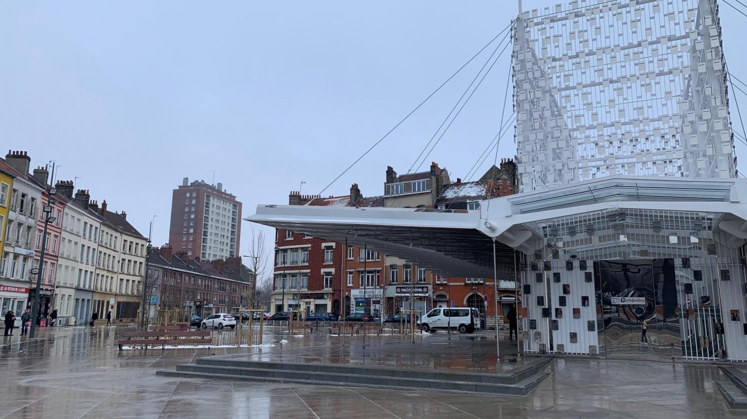

L’ESSENTIEL
La ville de Dunkerque et la communauté urbaine ont présenté le premier parc à vélos.

Le réseau Dk’Bus propose de réduire les déplacements en voiture des habitants.
100 places sont disponibles.
Le local est clos dans un but précis : orienter les voyageurs vers le centre-ville et non vers la rue Thiers.
Six autres parkings seront implantés dans le Dunkerquois d’ici fin 2019 notamment à la gare de Gravelines, au Fort des Dunes ou encore au Puythouck
Ce dernier aménagement marque la fin des travaux dans le secteur de la gare.
L’ancienne gare routière a été réhabilitée avec de petits miroirs pour renvoyer la lumière.
L
’Association du droit au vélo qui sensibilise les citoyens à la pratique de ce dernier a assisté à l’inauguration. « C’est pas mal, il n’y avait pas beaucoup de stationnement de ce type avant. Beaucoup de gens ne savaient pas où garer leur vélo », indique Julien Vitse, correspondant de l’Adav à Dunkerque. Les membres de l’association attendaient la concrétisation du projet depuis longtemps. « Cela fait des années que j’entendais parler de ce garage qui ne voyait toujours pas le jour », apprécie Damien, passionné de vélo.
D’autres voies cyclistes attendues dans l’agglomération
Les revendications de l’association ont été entendues puisque des véloroutes ont fait leur apparition dans plusieurs villes de l’agglomération. De nouvelles voies réservées aux cyclistes devraient voir le jour notamment à Coudekerque-Branche.
Selon l’Adav, ce parc à vélos était nécessaire. « Les arceaux du centre-ville étaient pas mal occupés. »
L’association espère que cet espace va inciter les Dunkerquois à se déplacer de manière écologique. « Si cela fonctionne, pourquoi ne pourrait-on pas rajouter un étage à ce bâtiment ? »

Manon Desmélie

